Программа воспитательной работы
3 класса
на 2023-2024 учебный год

Составитель:
Ахмедова З.Ш.
классный руководитель
3 класса



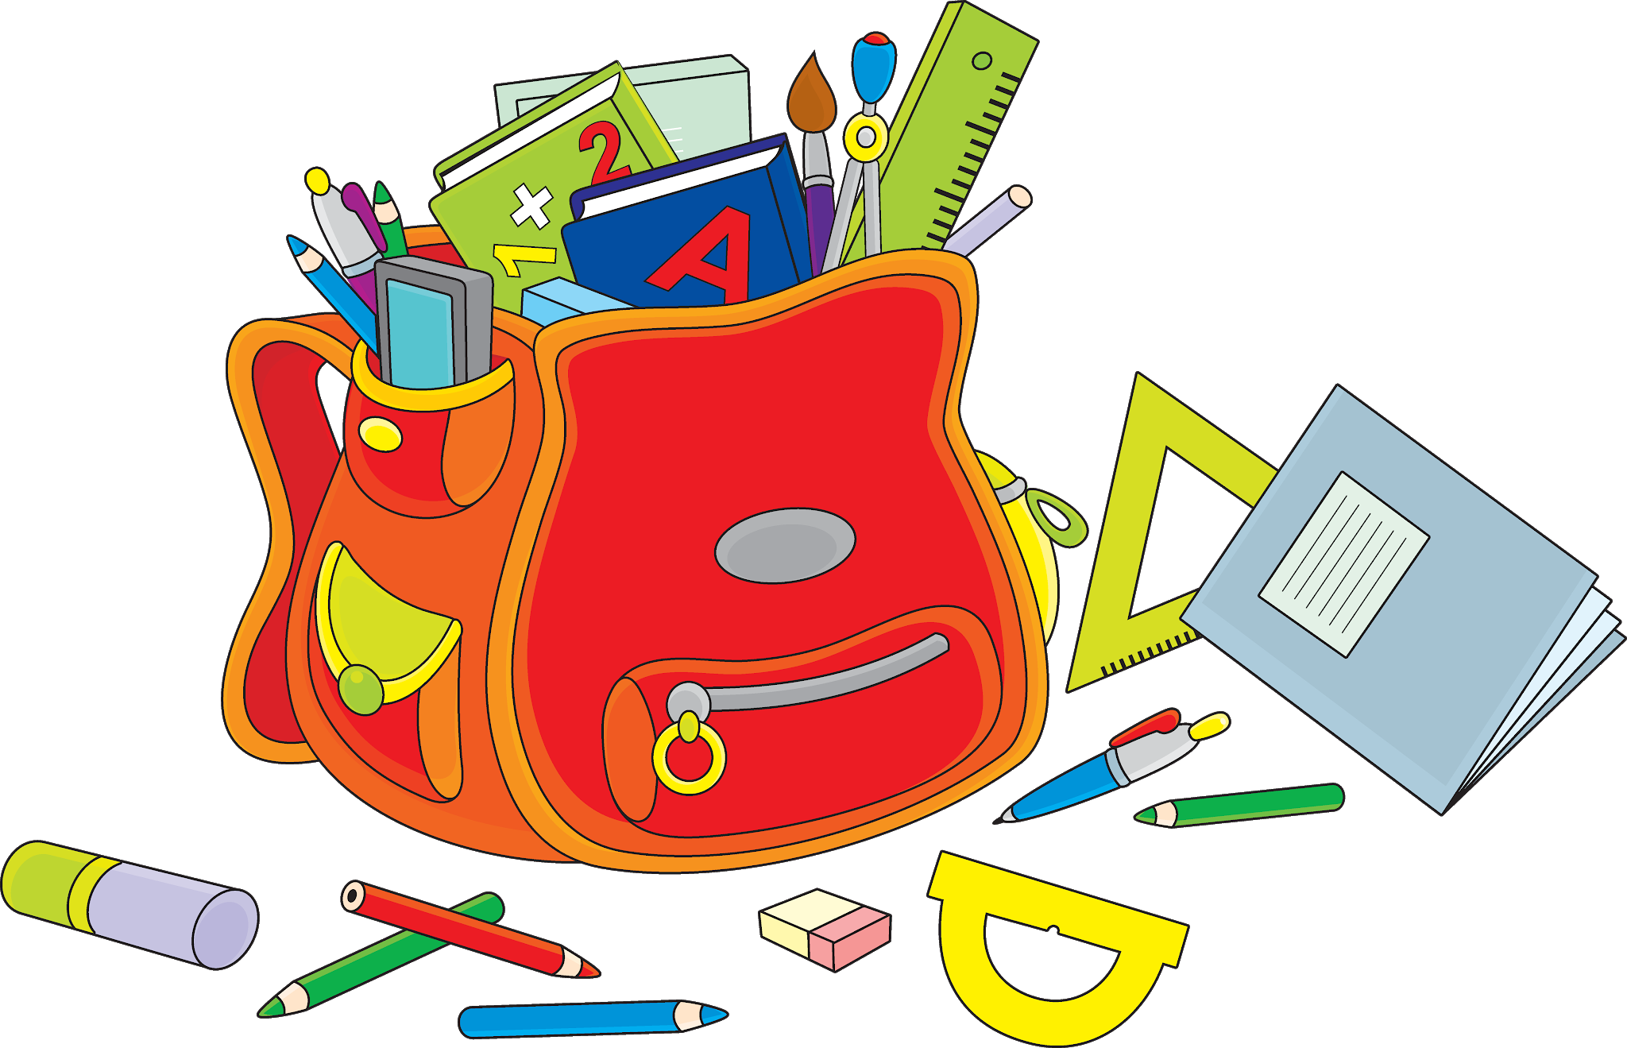

Составитель: Классный руководитель 3 класса
Ахмедова Заира Шамхаловна

Цель воспитательной работы:
- Развитие социальных компетенций обучающихся в условиях формирования классного коллектива.

Задачи воспитательной работы на учебный год:
1. Создать условия для самореализации школьника, воспитание в нем чувства взаимоуважения, взаимопомощи, ответственности.
2. Организовать активную жизнедеятельность обучающихся, вовлечение их в творческую работу через кружки и секции, через систему классных и общешкольных дел.
3. Создать благоприятную эмоциональную атмосферу в классе, доброжелательный микроклимат.
4. Формировать эмоционально – положительное отношение к учебе, знаниям, труду.
6. Развивать интеллектуальные способности.
7. Воспитывать гражданственность, чувство патриотизма, принадлежность к семье, школе, России.
8. Создавать условия для формирования здорового образа жизни, профилактика вредных привычек.
9. Активное вовлечение родителей в образовательный процесс.

Анализ работы за прошлый год
Цели и задачи воспитательной работы в прошлом учебном году были направлены на создание условий для оптимального развития обучающихся, формирование детского коллектива, воспитание толерантности, нравственности и развития эстетических чувств. Для решения поставленных задач были выбраны соответствующие мероприятия, КТД, беседы с родителями, работниками школы, ежедневный контроль за культурой поведения, создание комфортной обстановки, способствующей развитию познавательной активности, уважительного отношения к сверстникам и взрослым. В ходе воспитательной работы раскрывались творческие таланты детей, их интеллектуальные и физические способности.
В целом, задачи можно считать выполненными, благодаря тесному взаимодействию с родителями, с которыми проводились дистанционные тематические родительские собрания, консультации, индивидуальные беседы.
Одним из основных направлений в формировании личности и коллектива была работа над культурой поведения, дисциплиной. Наблюдаются улучшения в плане осознания правил и норм поведения, но на практике дети не всегда ведут себя, как следовало бы. В связи с этим работа над умением правильно себя вести будет продолжена в 3 классе.
Второй год обучения был не легким, ребята адаптировались. Много внимания уделялось организации здорового образа жизни, воспитанию потребности заботиться о своей жизни, здоровье, безопасности. Проведены различные беседы и конкурсы о здоровом образе жизни, спортивные мероприятия. Много бесед проводилось и о культуре поведения, общения, толерантности. Велась работа по правилам дорожного движения. В 3 классе необходимо продолжить работу по направлениям: гражданско-патриотическое воспитание, духовно-нравственное, экологическое, спортивно-оздоровительное.
Характеристика классного коллектива

В 3 классе 10 учеников: девочек – 9, мальчик – 1. Одна девочка( Омарова Патимат) пришла из другой школы. Она общительная, быстро слилась в новый коллектив, подружилась с девочками. Дети подвижны, импульсивны, жизнерадостны. Любят подвижные игры, спортивные соревнования, умеют договариваться, самостоятельно организовывать игры. Ребята посещают различные спортивные секции, внеурочную деятельность.
Все обучающиеся прилежны, опрятны, соблюдают Положение о внешнем виде обучающихся, обеспечены учебниками и необходимыми школьными принадлежностями. Это позволяет сделать вывод, что родители позаботились о своих детях, а так же серьезно относятся к здоровью своих детей.

Основные направления воспитательной работы:
- Духовно – нравственное воспитание.

Задачи:
- Создать условия для формирования способности к духовному развитию, реализации творческого потенциала в учебно-игровой, предметно-продуктивной, социально ориентированной деятельности на основе нравственных установок и моральных норм, непрерывного образования, самовоспитания и универсальной духовно - нравственной компетенции — «становиться лучше».
- Способствовать формированию основ нравственного самосознания личности (совести) — способности младшего школьника формулировать собственные нравственные обязательства, осуществлять нравственный самоконтроль, требовать от себя выполнения моральных норм, давать нравственную оценку своим и чужим поступкам.
- Способствовать осознанию основ морали — осознанной учащимся необходимости определённого поведения, обусловленного принятыми в обществе представлениями о добре и зле, должном и недопустимом, укрепление у учащегося позитивной нравственной самооценки, самоуважения и жизненного оптимизма.
- Развивать у обучающегося уважительное отношение к родителям, осознанного, заботливого отношения к старшим и младшим; доброжелательность и эмоциональную отзывчивость.
- Создать условия для воспитания волевых качеств ученика, способности к критическому осмыслению своих сильных и слабых сторон.

Ожидаемые результаты:
- Учащиеся научаться воспитывать в себе такие качества: как доброта, вежливость, честность, правдивость, дружелюбие, взаимовыручка.

- Гражданско–патриотическое воспитание.

Задачи:
- Воспитание российской гражданской идентичности, патриотизма, любви и уважения к Отечеству, чувства гордости за свою Родину, прошлое и настоящее многонационального народа России.
- Усвоение традиционных ценностей многонационального российского общества.
- Формирование личности как активного гражданина – патриота, обладающего политической и правовой культурой, критическим мышлением, способного самостоятельно сделать выбор на основе долга, совести и справедливости.
- Воспитание у обучающихся чувства патриотизма и любви к Родине на примере старших поколений.
- Развитие и углубление знаний об истории и культуре родного края.

Ожидаемые результаты:
- Ценностное отношение к России, своему народу, своему краю, отечественному культурно-историческому наследию, государственной символике, законам Российской Федерации, русскому и родному языку, народным традициям, старшему поколению.
- Учащиеся получат начальные представления о правах и обязанностях человека, гражданина, семьянина.

3. Эстетическое воспитание.

Задачи:
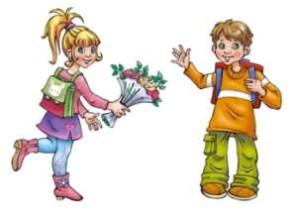
- Воспитание основ эстетической культуры, способность различить и видеть прекрасное.
- Развитие художественных способностей.
- Воспитание чувства любви к прекрасному.

Ожидаемые результаты:
- Учащиеся знакомятся основными направлениями эстетической культуры.
- Получат возможность для развития художественных способностей
и эстетического вкуса

4. Воспитание здорового образа жизни.

Задачи:
- Создание условий для сохранения и укрепления здоровья детей.
- Формирование потребности в здоровье, как жизненно важной ценности, сознательного стремления к ведению здорового образа жизни; позитивного отношения учащихся к урокам физической культуры и занятиям спортом.
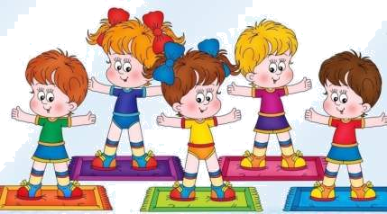
- Развитие чувства ответственности к своему здоровью и здоровью окружающих людей.

Ожидаемые результаты:
- У учащихся формируются умения и навыки
санитарно - гигиенической культуры,
приучаются к здоровому образу жизни.

5.Экологическое воспитание.

Задачи:
- Формирование основ экологического сознания на основе признания ценности жизни во всех проявлениях и необходимости ответственного, бережного отношения к окружающей среде.

Ожидаемые результаты:
- Первоначальный опыт эстетического, эмоционально-нравственного отношения к природе.
- Первоначальный опыт участия в природоохранной деятельности в школе,
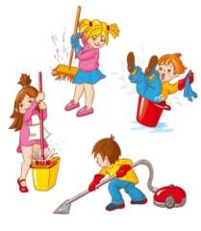
на пришкольном участке, по месту жительства.

6.Трудовое воспитание.

Задачи:
- Способствовать тому, чтобы каждый ученик понимал значимость трудовой деятельности, даже будни труд может сделать праздничными днями.

Ожидаемые результаты:
- Приобщение учащихся к общественной работе, воспитание сознательного
отношения к своим обязанностям, формирование трудового образа жизни.

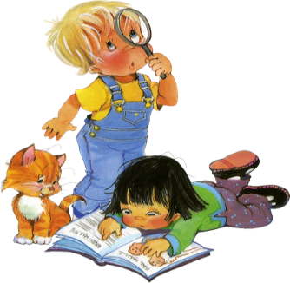

Циклограмма классного руководителя.

Ежедневно
1. Работа с опаздывающими и выяснение причин отсутствия учеников на занятиях.
2. Организация питания учащихся.
3. Индивидуальная работа с учащимися.

Еженедельно
1. Проверка дневников учащихся.
2. Проведение мероприятий по плану.
3. Работа с родителями.
4. Работа с активом класса.

Ежемесячно
1. Взаимодействие с медработником школы.
2. Беседа с родительским комитетом.

Один раз в четверть
1. Сдача отчетности по итогам учебной и воспитательной деятельности.
2. Коррекция плана воспитательной работы на новую четверть.
3. Проведение родительского собрания.

Один раз в год
1. Проведение открытого мероприятия.
2. Оформление личных дел учащихся.
3. Анализ и составление плана работы с классным коллективом.
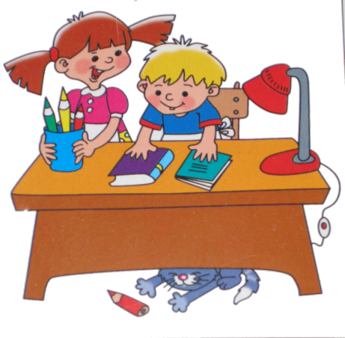
4. Сбор статистических данных о классе.

Список учащихся 3 класса
№ | ФИО | Дата рожд. | Адрес проживания
1 | Ахмедова Ажи Исламовна | 19.08..2014г | Сел.Новый Шамгода-Шитлиб
2 | Ахмедова Айша Магомедовна | 06.12.2014г | Сел.Новый Шамгода-Шитлиб
3 | Алиева Хадиджа Арсеновна | 27.08..2014 | Сел.Новый Шамгода-Шитлиб
4 | Газиева Патимат Саитовна | 25.11.2014г | Сел. Новый Шамгода-Шитлиб
5 | Мухтарова Сафият Махачевна | 31.10..2014г | Сел.Новый Шамгода-Шитлиб
6 | Омарова Ханика Муслимовна | 6.04.2014 г | Сел. Новый Шамгода-Шитлиб
7 | Пахрудинова Меседо Гамзатовна | 02.05.2014г | Сел.Новый Шамгода-Шитлиб
8 | Саидова Асият Ахмедовна | 09.07.2014 г | Сел.Новый Шамгода-Шитлиб
9 | Халитов Юсуф Мурадович | 28.09.2014г | Сел. Тидиб
10 | Омарова Патимат Амировна | 16.10.2014г. | Сел. Новый Шамгода-Шитлиб

Требования к поведению школьника

Веди себя по отношению к другим так,

Как ты хотел, чтобы относились к тебе.
- Входя в школу, здоровайся, называя друзей по имени, а старших по имени и отчеству.
- Аккуратно сложи свои вещи .
- Не бегай, не кричи.
- Уважительно разговаривай с товарищами и старшими по возрасту.
- Приветливо встречай всех, кто приходит в школу.
- Следи за своей речью, не допускай бранных слов.
- Сохраняй уют в школе, не позволяй портить школьное имущество, не сори.
- Соблюдай элементарные правила поведения в столовой, буфете: не толкайся, не бросай хлеб, спокойно садись за стол, аккуратно ешь, убери за собой посуду.
- Поддерживай чистоту в классе, в туалете.

Работа с учащимися.

Организация учебной деятельности всего класса и отдельных учащихся:
1. Контроль за посещаемостью учащихся, анализ причин пропусков учащимися уроков.
- Помощь в учебе часто болеющим детям.
- Создание обстановки, способствующей благоприятному усвоению учащимися учебного материала.
- Координация сотрудничества педагогов, работающих в классе.
- Создание условий для интеллектуального развития учащихся, их способностей и достижений, познавательных интересов и кругозора.

Организация жизни класса во внеурочное время:
- Создание здорового микроклимата в детском коллективе, формирование положительных межличностных отношений, их регулирование и коррекция.
- Развитие навыков общения, умения отвечать перед коллективом за порученное дело, помогать в выполнении дела, контроль за его выполнением.
- Организация и проведение в соответствии с планом воспитательной работы творческих дел, классных часов с привлечением всего класса или отдельных учащихся.
- Воспитание добра и милосердия.
- Охрана здоровья учащихся класса.
- Организация и проведение часов общения, информационных часов и тематических классных часов.
- Проведение рефлексии и педагогического мониторинга результативности и успешности проводимых классных мероприятий.

Изучение и воспитание личности:
1. Создание условий для формирования ценностного отношения к труду.
2. Воспитание эстетической, нравственной культуры учащихся.
3. Воспитание гражданственности.
4. Изучение личности учащихся с помощью диагностики и организации коррекционной работы с ними.

План работы со слабыми учащимися

Цель и задачи:
- ликвидация пробелов у учащихся в обучении русскому языку и математике;
- создание условий для успешного индивидуального развития ребенка;
- создание ситуации успеха, наиболее эффективного стимула познавательной деятельности;
- пробуждение природной любознательности;
- вовлечение учащихся в совместный поиск форм работы, поля деятельности;
- создание максимально благожелательных отношений учителя и учащихся к слабому ученику;
- консультации родителей по подготовке дополнительных заданий;
- вовлечение детей в общественную работу в коллективе, выполнении ими поручений.

№ | Основное содержание работы | Сроки | Ответственные
1 | Оказание помощи в учебе  (индивидуальная работа) | В течении года | Классный руководитель
2 | Вовлечение в дополнительного образования и внеурочной деятельности | В течение года | Классный руководитель
3 | Беседа и консультации с родителями | В течение года | Классный руководитель
4 | Участие в конкурсах | В течение года | Классный руководитель

Работа с родителями
ЦЕЛЬ: сделать родителей активными участниками педагогического процесса;создание благоприятных условий для обеспечения взаимопонимания стремлений школы и семьи в развитии личности ребенка, мотиве его учения, ценностных ориентаций, раскрытия его индивидуальности, творческого потенциала и т.д.

ЗАДАЧИ:
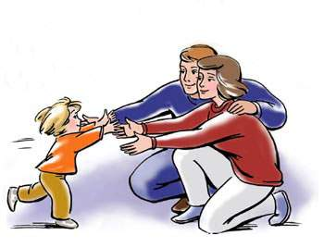
- Постоянное информирование родителей о результатах учёбы, воспитания, душевного состояния, развития ребёнка.
- Организация психолого-педагогического просвещения родителей через систему родительских собраний, тематических и индивидуальных консультаций и собеседований.
- Ознакомление с материальными условиями жизни семьи, ее психологическим климатом, особенностями поведения ребенка в семье.
- Создание условий для благоприятного взаимодействия всех
участников учебно-воспитательного процесса - педагогов, детей и
родителей.

План работы с родителями
- Привлекать родителей к организации и проведению внеклассных мероприятий:
- организация экскурсий, походов, новогоднего праздника.
- Проводить работу по сплачиванию родительского коллектива
- Подготовить и провести родительские собрания.
- Проведение индивидуальных консультаций для родителей (еженедельно).
- Участие родителей в совместных делах класса (ежемесячно).
- Подготовка и вручение благодарственных писем родителей (май ).

Ожидаемые результаты:
1. Повышение компетентности родителей в вопросах воспитания и обучения.
2. Усиление роли семьи в воспитании детей, формировании семейных ценностей.
3. Укрепление родительского самоуправления.
4. У родителей повысится заинтересованность школьной жизнью детей.
5. Дети научатся жить дружно, сплочённо.
6. Сформируется взаимодействие семьи и школы.

Состав родительского комитета

Должность | Ф.И.О. | Телефон
Председатель | Алибекова Саида
Секретарь | Рамазанова Аминат
Культмассовый сектор | Омарова Мадина и Хазамова Миясат

Основные модули воспитания и дела класса
Календарный план
Сентябрь
Модули | Название мероприятия
«Гражданско-патриотическое воспитание» | Классные часы и беседы:  - 1 сентября: Урок мира  - 3 сентября: День окончания Второй мировой войны, День солидарности в борьбе с терроризмом;  - 8 сентября: 100-летие Расула Гамзатова «Наш Расул»  - 15 сентября: «Мы дружбой народов сильны» ко Дню единства народов Дагестана
«Основные школьные дела» | - 1 сентября – торжественная линейка  - 8 сентября: Международный день распространения грамотности. Беседа на тему: «Культура речи»  - Конкурс рисунков «Мы за ЗОЖ»  - Общешкольный «День здоровья»
«Внеурочная деятельность» | Разговор о важном (по отдельному плану)
«Взаимодействие с родителями» | Выбор Родительского комитета  класса
«Детские общественные объединения» | - Участие в благотворительных акциях
«Профориентация» | Беседа «Азбука профессий»
«Профилактика и безопасность» | - Неделя безопасности 4-9 сентября  - Беседы о правилах ПДД, ППБ, правилах поведения учащихся в школе, общественных местах. Вводные инструктажи.  - Учебная эвакуация «Угроза терракта»  - Составление с учащимися Схемы безопасного пути «Дом-школа-дом»
«Организация предметно-пространственной среды» | - Оформление классных уголков  - Выставка рисунков « Золотая осень»
Октябрь
«Гражданско-патриотическое воспитание» | - 1 октября: Международный день пожилых людей;  - Беседа ко Дню гражданской обороны.
«Основные школьные дела» | - 5 октября: День учителя;  - Третье воскресенье октября: День отца.  - Международный день музыки;  - Профилактическая акция «Здоровье- твое богатство!»
«Внеурочная деятельность» | Разговор о важном (по отдельному плану)
«Взаимодействие с родителями» | - Родительское собрание по итогам первой четверти
«Профориентация» | - 25 октября: Международный день школьных библиотек, посещение школьной библиотеки.
«Профилактика и безопасность» | - «Действия при пожаре»  - Проведение инструктажей по ТБ и ПБ
«Организация предметно-пространственной среды» | Конкурс «Красота родного края»
Ноябрь
«Гражданско-патриотическое воспитание» | Классные часы и беседы:  - 4 ноября: День народного единства;  - 8 ноября: День памяти погибших при исполнении служебных обязанностей сотрудников органов внутренних дел России;  - 30 ноября: День Государственного герба Российской Федерации.
«Основные школьные дела» | - Последнее воскресенье ноября: День Матери;  - Классный час, посвященный «Дню правовой помощи детям»
«Внеурочная деятельность» | Разговор о важном (по отдельному плану)
«Взаимодействие с родителями» | Классное мероприятие для мам.  Заседания Родительского комитета  класса
«Детские общественные объединения» | - Участие в благотворительных акциях
«Профориентация» | Беседа: Все работы хороши, выбирай на вкус!
«Профилактика и безопасность» | - Беседа: «Посёлок, в котором мы живём. Улица, дорога и их составляющие»  - Неделя правовых знаний,13-20 ноября
«Организация предметно-пространственной среды» | Выставка поделок «Дары осени»
Декабрь
«Гражданско-патриотическое воспитание» | Классные часы и беседы:  - 3 декабря: День неизвестного солдата; Международный день инвалидов;  - 5 декабря: День добровольца (волонтера) в России;  - 9 декабря: День Героев Отечества;  - 12 декабря: День Конституции Российской Федерации
«Основные школьные дела» | - Мастерская Деда Мороза: Изготовление новогоднего оформления.  - Новогодние Ёлки
«Внеурочная деятельность» | Разговор о важном (по отдельному плану)
«Взаимодействие с родителями» | - Индивидуальная работа с семьями: по необходимости.  - Родительское собрание по итогам второй четверти
«Профориентация» | Беседа: Профессии сельского хозяйства
«Профилактика и безопасность» | Беседы по пожарной безопасности, правилах безопасности на водоемах в зимний период, поведение на школьных Елках.
«Организация предметно-пространственной среды» | - Выставка Новогодних плакатов.  - Новогоднее оформление кабинета
Январь
«Гражданско-патриотическое воспитание» | Классные часы и беседы:  - 25 января: День российского студенчества;  - 27 января: День снятия блокады Ленинграда, День освобождения Красной армией крупнейшего "лагеря смерти" Аушвиц-Биркенау (Освенцима) - День памяти жертв Холокоста.
«Основные школьные дела» | «Неделя школьных наук», посвященная М.В. Ломоносову с 15 января
«Внеурочная деятельность» | Разговор о важном (по отдельному плану)
«Взаимодействие с родителями» | - Работа с родителями по необходимости.  - Индивидуальные беседы с родителями.
«Профориентация» | Беседа «Профессии наших мам и пап»
«Профилактика и безопасность» | - Беседы с учащимися по правилам безопасности на льду «Осторожно, гололед».  - Беседа: «Наш друг-светофор»
«Организация предметно-пространственной среды» | Тематическая выставка «М.В. Ломоносов  – создатель Российской науки!»
Февраль
«Гражданско-патриотическое воспитание» | Классные часы и беседы:  - 2 февраля: День разгрома советскими войсками немецко-фашистских войск в Сталинградской битве;  - 8 февраля: День российской науки;  - 15 февраля: День памяти о россиянах, исполнявших служебный долг за пределами Отечества;  - 21 февраля: Международный день родного языка;  - 23 февраля: День защитника Отечества.
«Основные школьные дела» | Мероприятия к 23 февраля
«Внеурочная деятельность» | Разговор о важном (по отдельному плану)
«Взаимодействие с родителями» | Индивидуальные беседы с родителями
«Детские общественные объединения» | - Участие в благотворительных акциях
«Профориентация» | Рисунок «Я мечтаю быть..»
«Профилактика и безопасность» | Беседы:  - «Знакомство с дорожными знаками»  - «Причины возникновения пожара»
«Организация предметно-пространственной среды» | Фото Вернисаж: «Папа, мама, Я и книга – лучшие друзья!» с 26 февраля
Март
«Гражданско-патриотическое воспитание» | 8 марта: Международный женский день.  Классный час: «18 марта: День воссоединения Крыма с Россией»
«Основные школьные дела» | Мероприятия к 8 марта
«Внеурочная деятельность» | Разговор о важном (по отдельному плану)
«Взаимодействие с родителями» | Чаепитие с мамами  Родительское собрание по итогам 3 четверти
«Профориентация» | Классный час: «27 марта: Всемирный день театра.»
«Профилактика и безопасность» | Беседы:  - Общие правила перехода дорог»  - «Спички не тронь-в спичках огонь!»  - Проведение инструктажей по безопасности в период весенних каникул
«Организация предметно-пространственной среды» | Выставка рисунков «Моя мама самая красивая»
Апрель
«Гражданско-патриотическое воспитание» | - Классный час: 12 апреля: День космонавтики.  - Классный час, посвященный Дню пожарной охраны
«Основные школьные дела» | Участие в выставке «Космос это мы»
«Внеурочная деятельность» | Разговор о важном (по отдельному плану)
«Взаимодействие с родителями» | Индивидуальные беседы с родителями
«Детские общественные объединения» | - Участие в благотворительных акциях
«Профориентация» | Просмотр мультфильма «Калейдоскоп профессий»
«Профилактика и безопасность» | Беседы:  - Игры детей и дорожная безопасность»  - «Основные правила пожарной безопасности»  - Проведение инструктажей по безопасности
«Организация предметно-пространственной среды» | Выставка рисунков «Берегите воду!»
Май
«Гражданско-патриотическое воспитание» | Классные часы  - 1мая: Праздник Весны и Труда;  - 24 мая: День славянской письменности и культуры.
«Основные школьные дела» | - Участие в акции «Окна Победы», «Георгиевская ленточка», «Журавлики»  - Конкурс рисунков на асфальте  - «Соблюдая ПДД, не окажешься в беде»  - Линейка «Последний звонок -2024»
«Внеурочная деятельность» | Разговор о важном (по отдельному плану)
«Взаимодействие с родителями» | Итоговое родительское собрание  «Окончание 3 класса. Наши достижения»
«Детские общественные объединения» | Кл. час: «19 мая: День детских общественных организаций России»
«Профориентация» | Беседа «Труд красит человека»
«Профилактика и безопасность» | - Я-пассажир. Скрытые опасности на дороге»  - «Меры предосторожности с огнём»  - Проведение инструктажей по безопасности в период летних каникул
«Организация предметно-пространственной среды» | Выставка рисунков

